Για να συνδεθείτε στο μάθημα μέσω browser :
- Γράφετε το link του καθηγητή που κάνει το μάθημα στη γραμμή διευθύνσεων του browser που χρησιμοποιείτε και πατάτε enter.

(Ακόμα πιο εύκολα.... από το αρχείο word πατώντας Ctrl+click πάνω στο link ανοίγει κατευθείαν η ιστοσελίδα του webex)
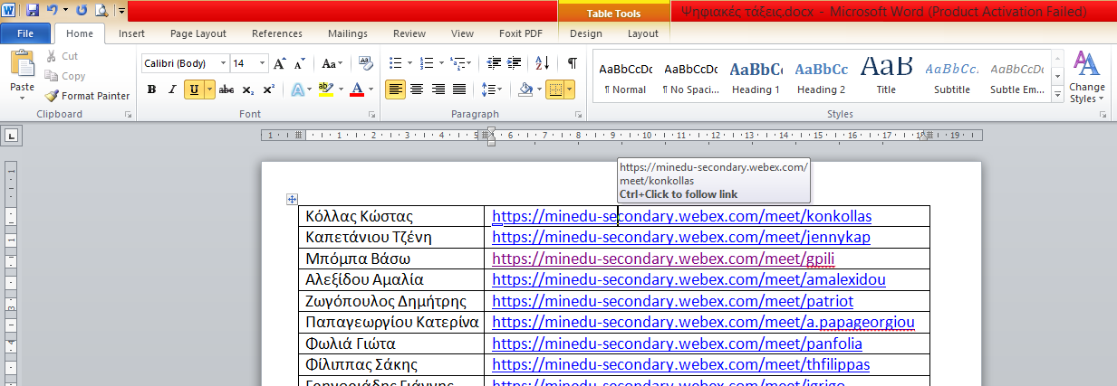
- Στην σελίδα που ανοίγει συμπληρώνετε το ονοματεπώνυμό σας και το email που έχετε στο ΠΣΔ (Πανελλήνιο Σχολικό Δίκτυο) .
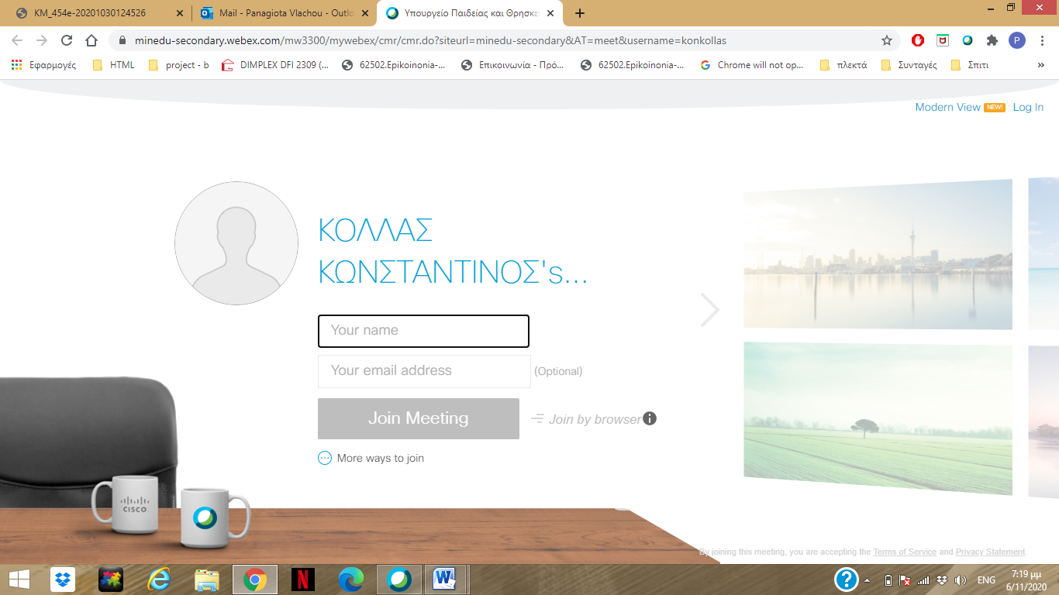
- Επιλέγετε Join by Browser και στη σελίδα που ανοίγει πατάμε Join Meeting
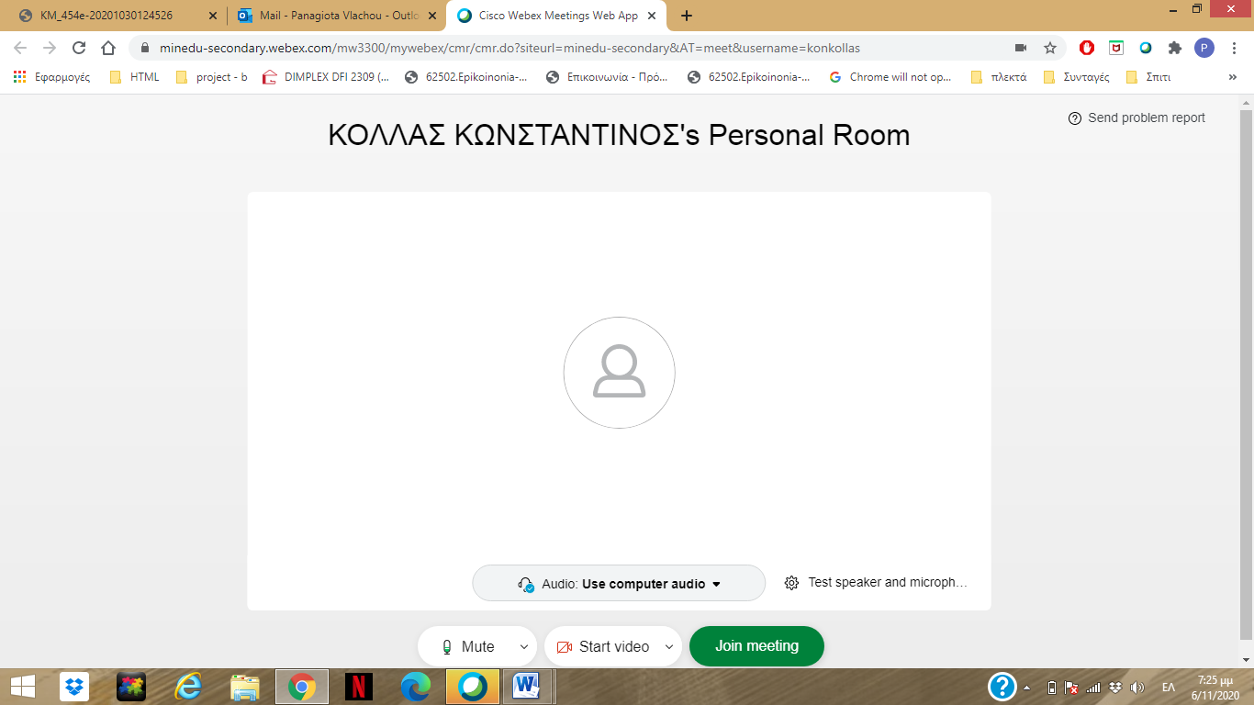

Αν επιλέξετε Join Meeting αντί για Join by browser θα σας ζητήσει να εγκαταστήσετε το app του webex. Και σε αυτήν την εγκατάσταση θα χρειαστείτε τους κωδικούς σας στο
ΠΣΔ.

Για να συνδεθείτε στο μάθημα μέσω κινητού ή tablet :
- Θα πρέπει να κατεβάσετε το application Cisco Webex Meetings

- Αφού πατήσετε Join Meeting συμπληρώνετε στο Meeting Number or URL το λινκ του καθηγητή που κάνει το μάθημα, στο Your name το ονοματεπώνυμό σας και στο Email address το email που έχετε στο Πανελλήνιο Σχολικό Δίκτυο.

